I.Cài đặt Java
Cài đặt java 8
apt install openjdk-8-jdk
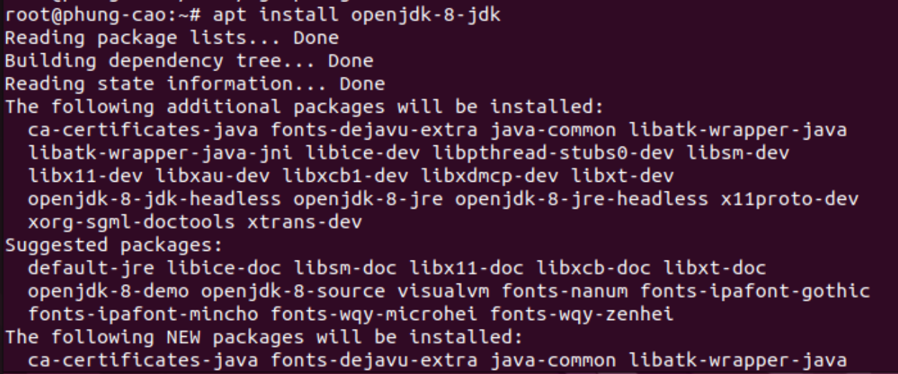
Kiểm tra lại phiên bản java
java -version
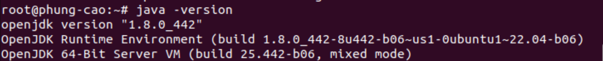

II. Cài đặt Hadoop

2.1 Tải hadoop về
wget https://dlcdn.apache.org/hadoop/common/hadoop-3.4.1/hadoop-3.4.1.tar.gz
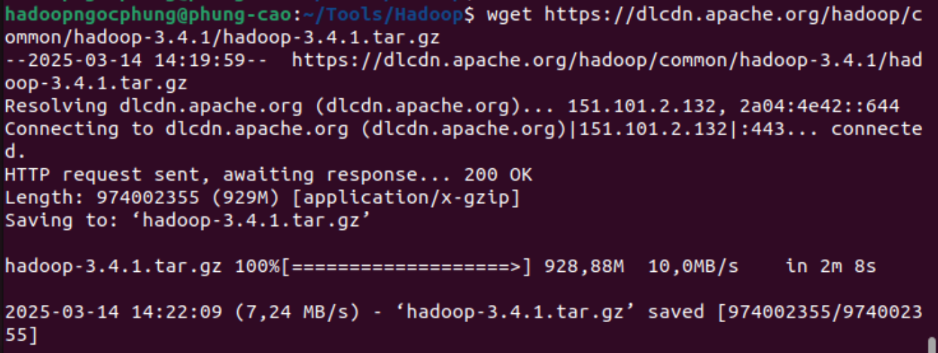
Tải bản mới nhất, giải nén ra và đổi tên thành hadoop để dễ quản lý
tar -xzf hadoop-3.4.1.tar.gz
mv hadoop-3.4.1 hadoop
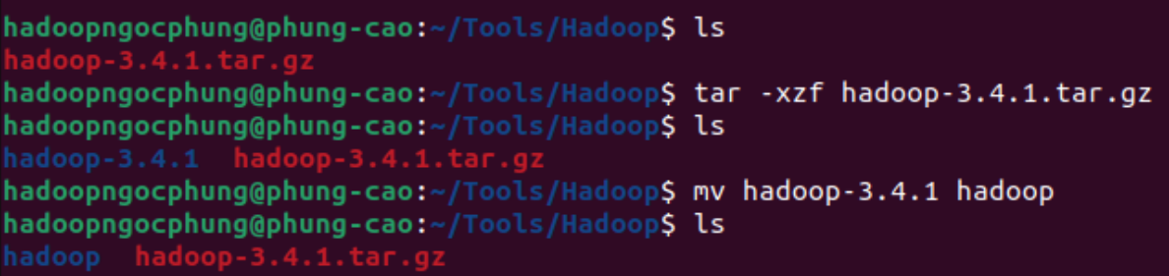
Kiểm ra địa chỉ của java
nano Tools/Hadoop/hadoop/etc/hadoop/hadoop-env.sh
Thêm nội dung sau vào
export JAVA_HOME=/usr/lib/jvm/java-1.8.0-openjdk-amd64
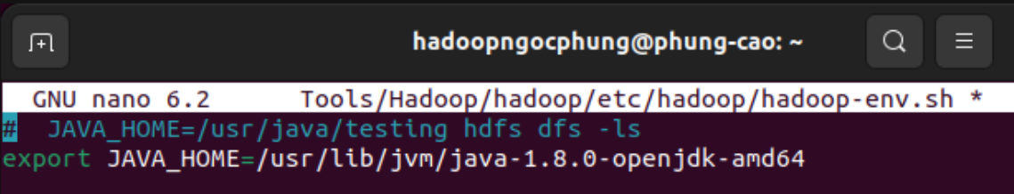
- Mặc định, Hadoop được cấu hình chạy ở chế độ không phân tán như là một tiến trình đơn Java. Ví dụ sau copy tất cả file .xml trong thư mục /etc/hadoop vào thư mục input, sau đó tìm và hiển thị mọi kết quả phù hợp với biểu thức chính quy đã cho.
mkdir input
cp hadoop/etc/hadoop/*.xml input
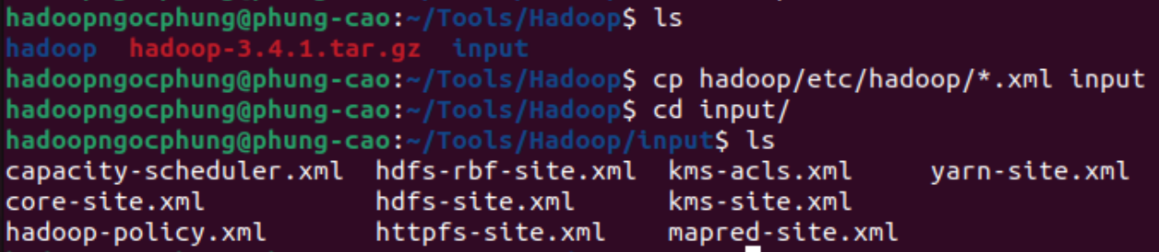
hadoop/bin/hadoop jar hadoop/share/hadoop/mapreduce/hadoop-mapreduce-examples-3.4.1.jar grep input output 'dfs[a-z.]+'
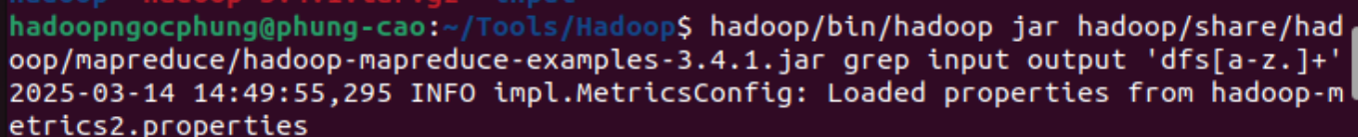
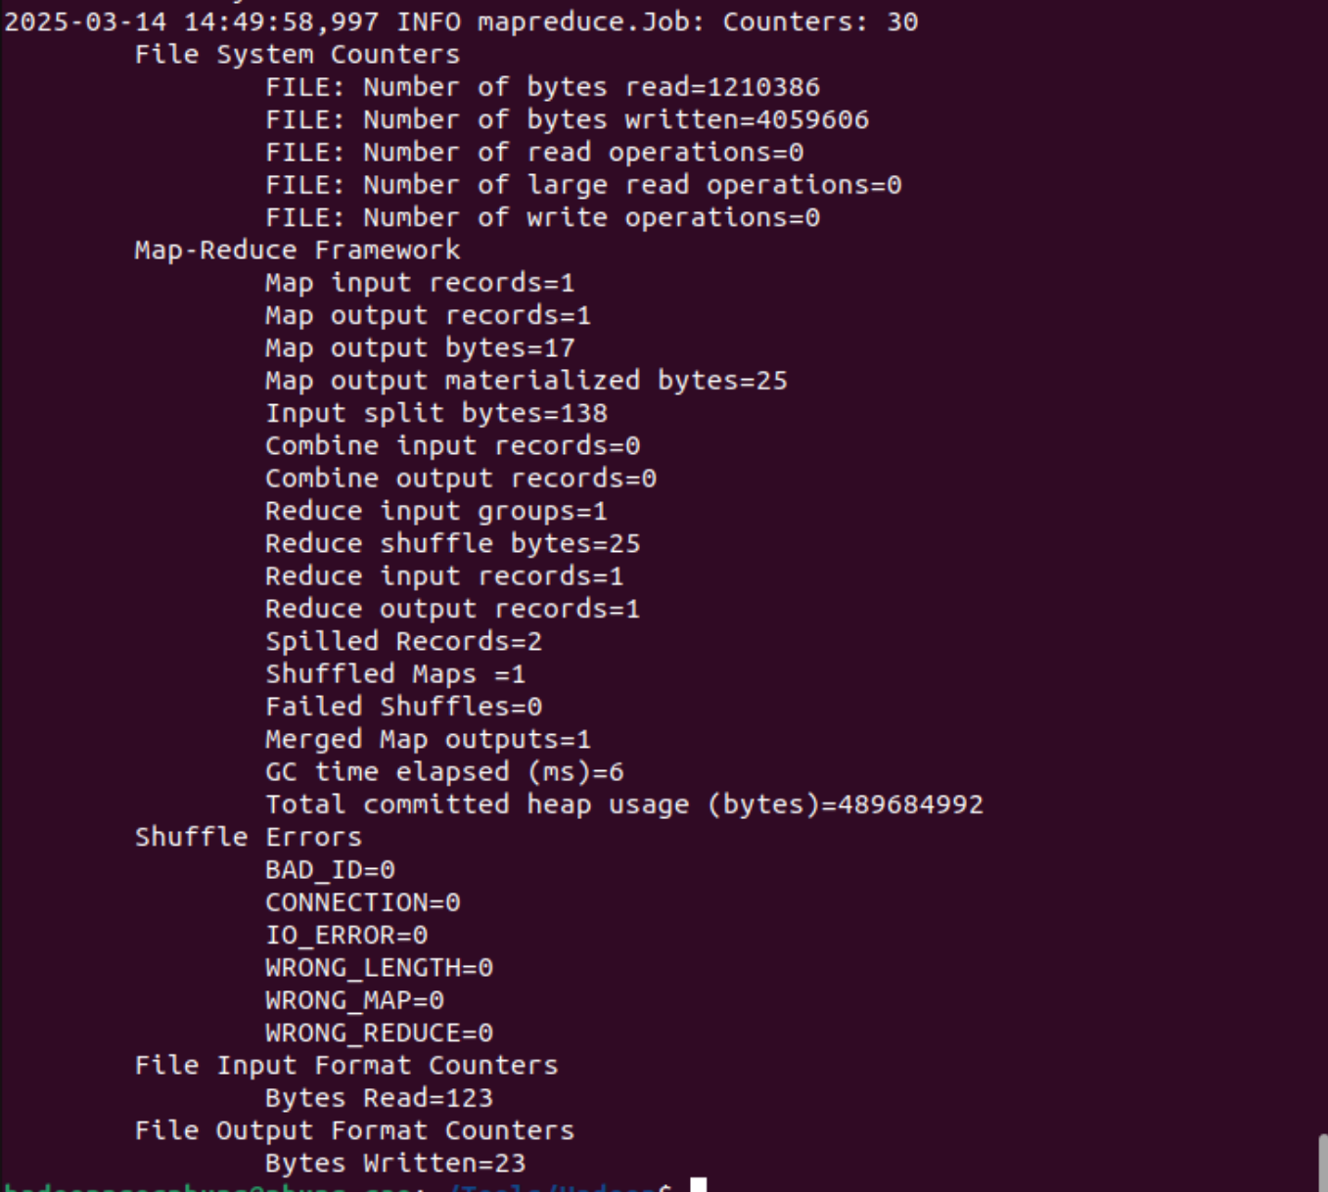

2.2 Cài đặt ssh key
Tạo ssh key
ssh-keygen -t rsa -P ""
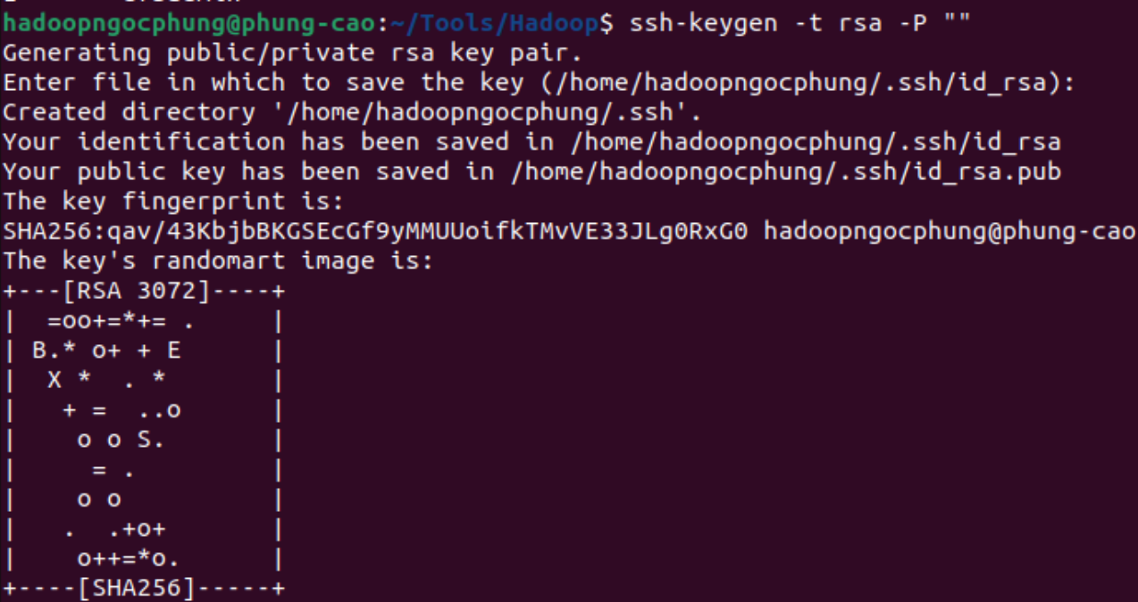
Thêm nội dung của tệp tin "id_rsa.pub" vào cuối tệp tin "authorized_keys"
Thay đổi quyền truy cập của tệp tin "authorized_keys" trong thư mục .ssh của người dùng "hadoopngocphung"
cat /home/hadoopngocphung/.ssh/id_rsa.pub >> /home/hadoopngocphung/.ssh/authorized_keys
chmod 600 /home/hadoopngocphung/.ssh/authorized_keys
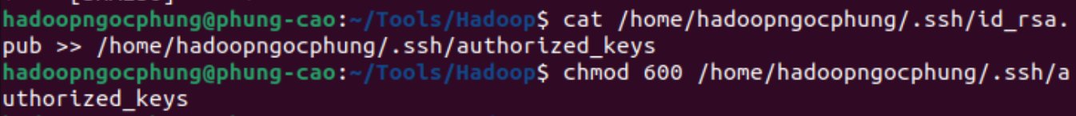

2.3 Cấu hình file core-site.xml
nano Tools/Hadoop/hadoop/etc/hadoop/core-site.xml
<configuration>
<property>
<name>fs.defaultFS</name>
<value>hdfs://localhost:9000</value>
</property>
</configuration>
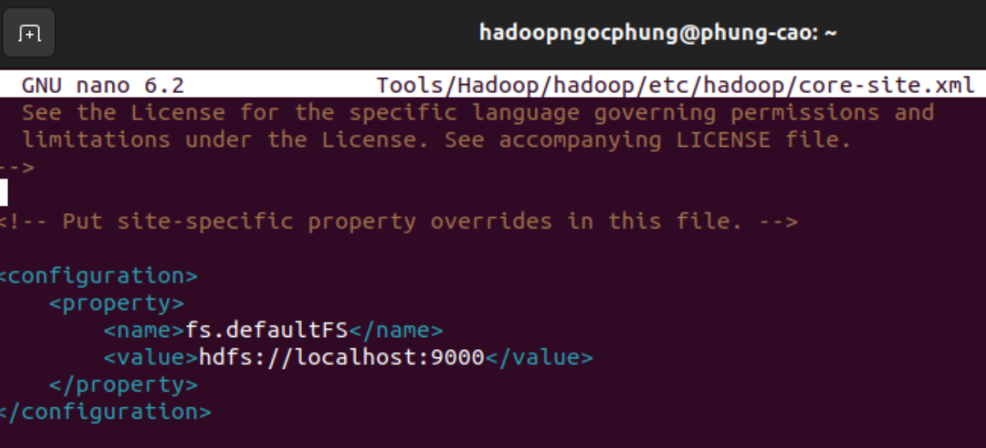

2.4 Cấu hình file hdfs-site.xml
nano Tools/Hadoop/hadoop/etc/hadoop/hdfs-site.xml
<configuration>
<property>
<name>dfs.replication</name>
<value>1</value>
</property>
</configuration>
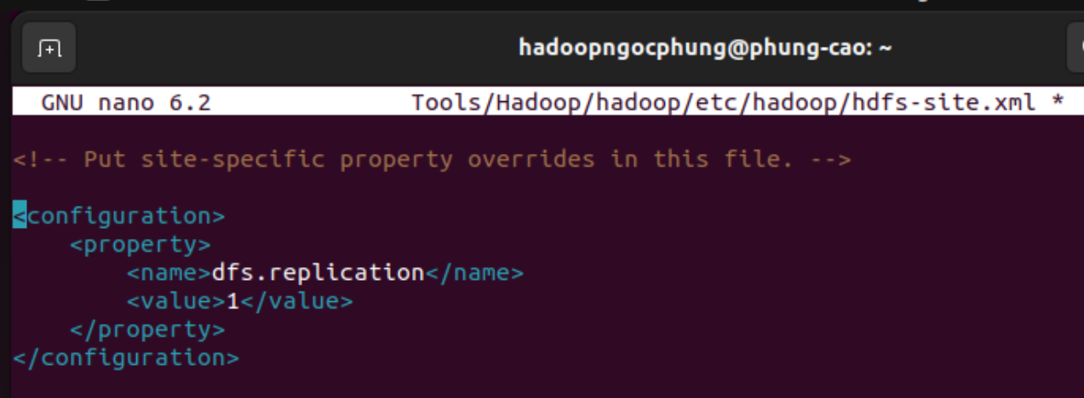

2.5 Cấu hình file mapred-site.xml
nano Tools/Hadoop/hadoop/etc/hadoop/mapred-site.xml
<configuration>
<property>
<name>mapreduce.framework.name</name>
<value>yarn</value>
</property>

<property>
<name>mapreduce.application.classpath</name>
<value>$HADOOP_MAPRED_HOME/share/hadoop/mapreduce/*:$HADOOP_MAPRED_HOME/share/hadoop/mapreduce/lib/*</value>
</property>
</configuration>
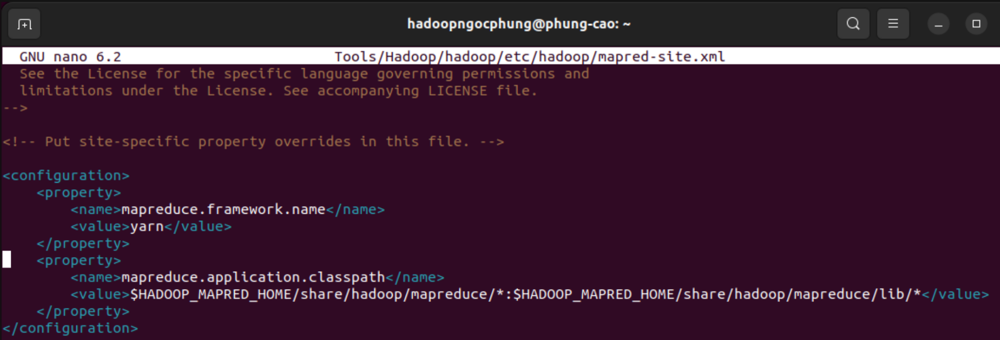

2.6 Cấu hình file yarn-site.xml
nano Tools/Hadoop/hadoop/etc/hadoop/yarn-site.xml
<configuration>
<property>
<name>yarn.nodemanager.aux-services</name>
<value>mapreduce_shuffle</value>
</property>
<property>
<name>yarn.nodemanager.env-whitelist</name>
<value>JAVA_HOME,HADOOP_COMMON_HOME,HADOOP_HDFS_HOME,HADOOP_CONF_DIR,CLASSPATH_PREPEND_DISTCACHE,HADOOP_YARN_HOME,HADOOP_MAPRED_HOME</value>
</property>
</configuration>
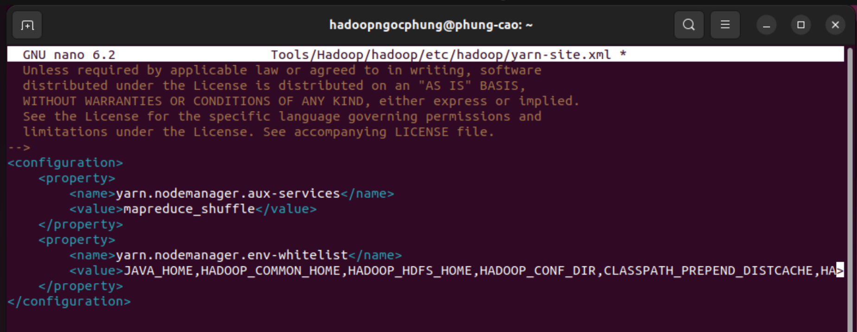

2.7 Format hệ thống (chạy 1 lần duy nhất)
Tools/Hadoop/hadoop/bin/hdfs namenode -format
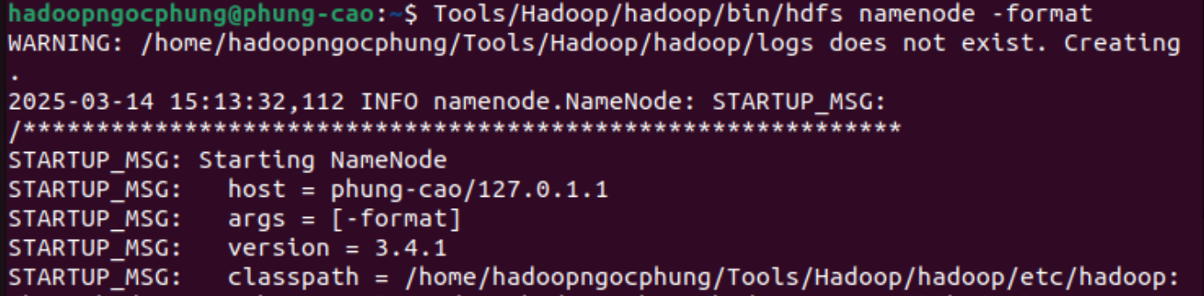
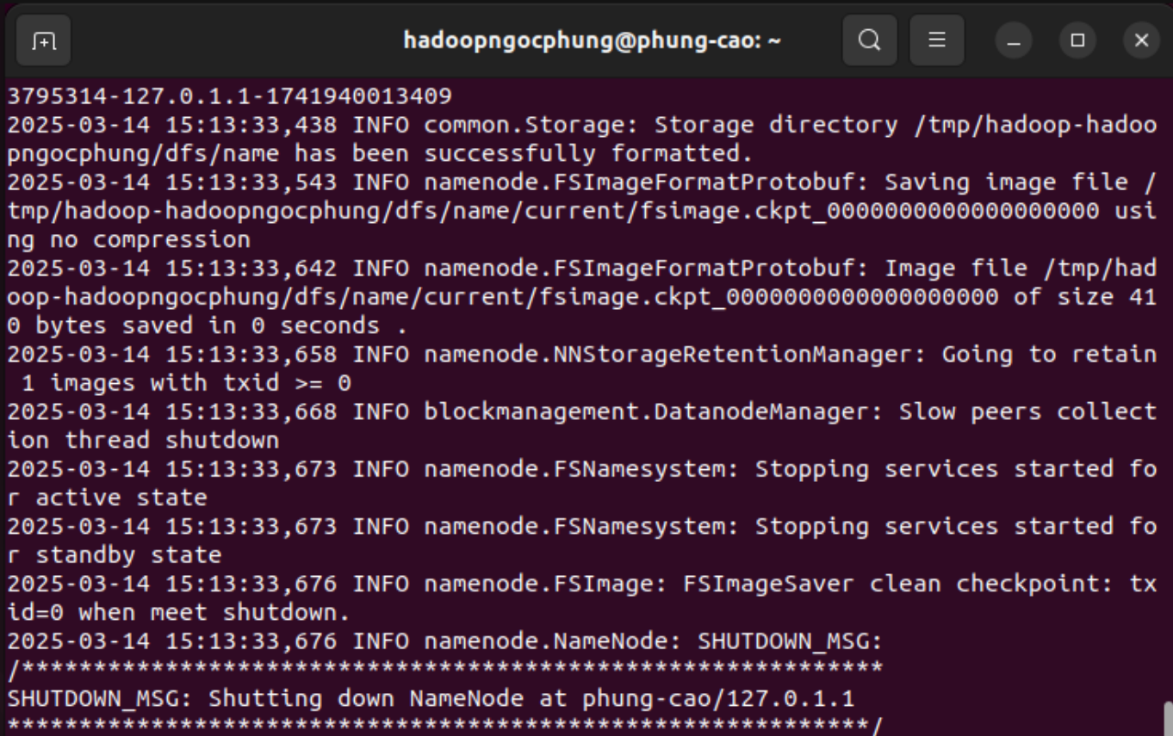

2.8 Cấu hình file .bashrc
nano ~/.bashrc
Thêm nội dung sau vào
#JAVA_HOME
export JAVA_HOME=/usr/lib/jvm/java-1.8.0-openjdk-amd64
#HADOOP_HOME
export HADOOP_HOME=/home/hadoopngocphung/Tools/Hadoop/hadoop
export PATH=$PATH:$HADOOP_HOME/bin
export PATH=$PATH:$HADOOP_HOME/sbin
export HADOOP_MAPRED_HOME=$HADOOP_HOME
export HADOOP_COMMON_HOME=$HADOOP_HOME
export HADOOP_HDFS_HOME=$HADOOP_HOME
export HADOOP_CONF_DIR=$HADOOP_HOME/etc/hadoop
export HADOOP_YARN_HOME=$HADOOP_HOME
export HADOOP_COMMON_LIB_NATIVE_DIR=$HADOOP_HOME/lib/native
export HADOOP_OPTS="-Djava.library.path=$HADOOP_HOME/lib/native"
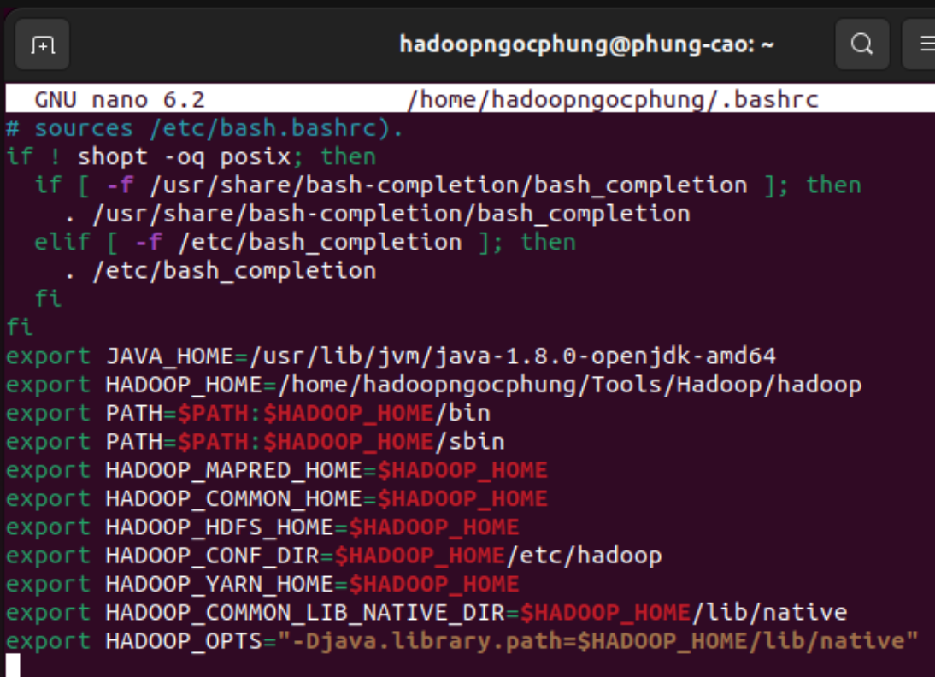
source ~/.bashrc

2.9 bắt đầu tất cả tiến trình
Tools/Hadoop/hadoop/sbin/start-all.sh
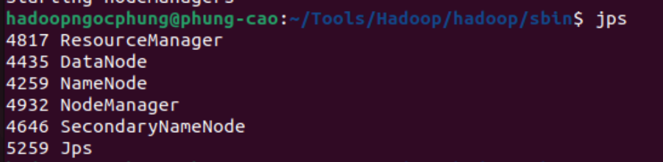

III. Cài đặt Zookeeper

3.1 Tải Zookeeper
wget https://downloads.apache.org/zookeeper/stable/apache-zookeeper-3.8.4-bin.tar.gz
tar -xvzf apache-zookeeper-3.8.4-bin.tar.gz
mv apache-zookeeper-3.8.4-bin zookeeper
mkdir data
chmod 700 /home/hadoopngocphung/Tools/Zookeeper/zookeeper/data

3.2 Cấu hình ZooKeeper
cp /home/hadoopngocphung/Tools/Zookeeper/zookeeper/conf/zoo_sample.cfg \
/home/hadoopngocphung/Tools/Zookeeper/zookeeper/conf/zoo.cfg
nano /home/hadoopngocphung/Tools/Zookeeper/zookeeper/conf/zoo.cfg
Thêm nội dung sau vào file zoo.cfg
dataDir=/home/hadoopngocphung/Tools/Zookeeper/zookeeper/data
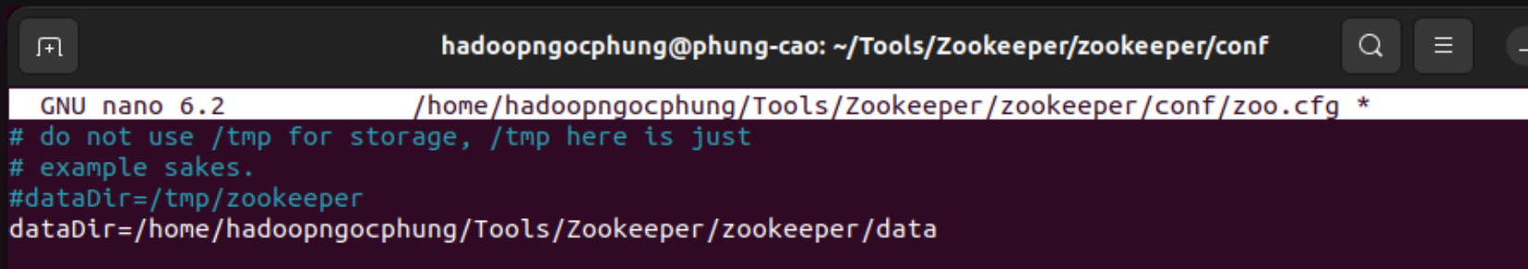

3.3 Cấu hình môi trường
nano ~/.bashrc
Thêm nội dung sau vào file
export ZOOKEEPER_HOME=/home/hadoopngocphung/Tools/Zookeeper/zookeeper
export PATH=$PATH:$ZOOKEEPER_HOME/bin
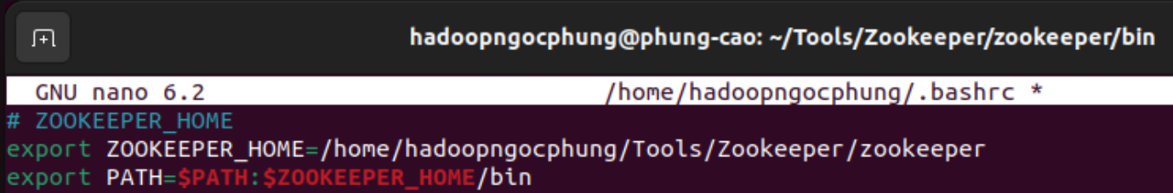
source ~/.bashrc

IV. Cài đặt Hbase

4.1 Tải Hbase về
Tải hbase về, giải nén và đổi tên folder
wget https://downloads.apache.org/hbase/2.6.2/hbase-2.6.2-bin.tar.gz
tar -xvzf hbase-2.6.2-bin.tar.gz
mv hbase-2.6.2 hbase
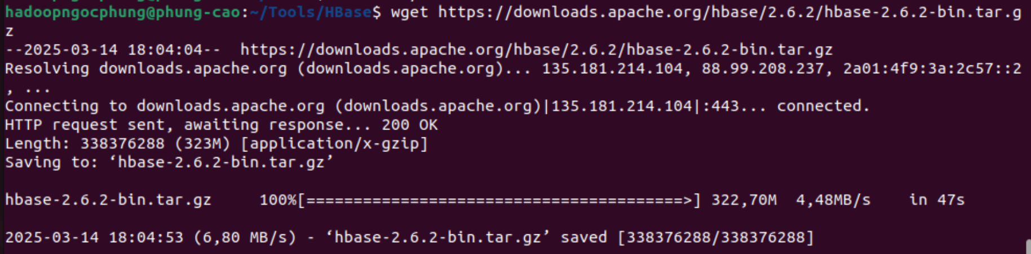
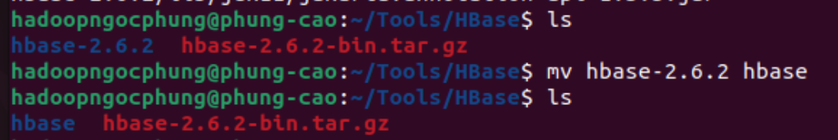

Cấu hình biến môi trường
nano ~/.bashrc
Thêm nội dung sau vào
# HBASE_HOME
export HBASE_HOME=~/Tools/HBase/hbase
export PATH=$PATH:$HBASE_HOME/bin
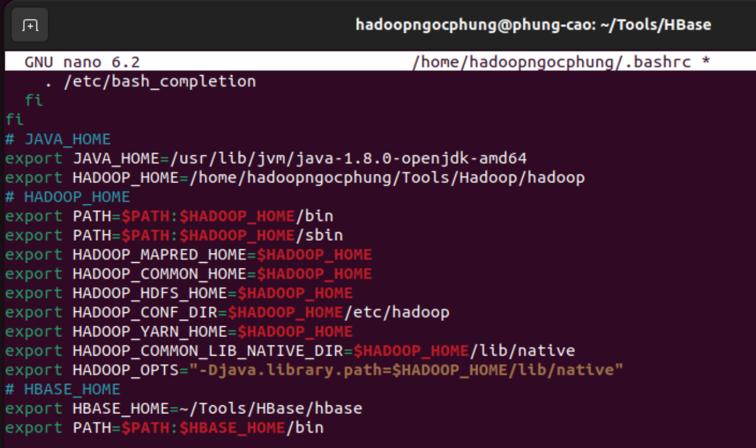
source ~/.bashrc
Tạo địa chỉ cho thư mục tạm
mkdir -p /home/hadoopngocphung/Tools/HBase/hbase/tmp
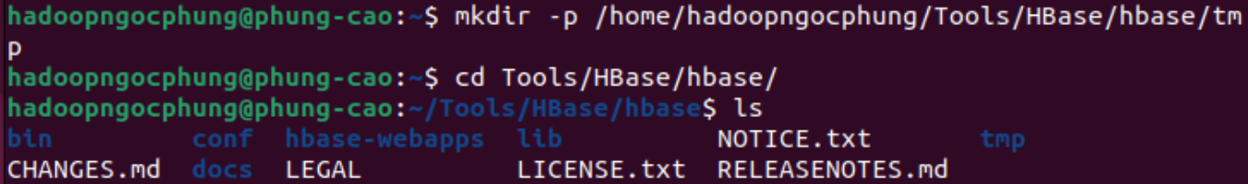

4.2 Cấu hình hbase-site.xml
nano $HBASE_HOME/conf/hbase-site.xml
Sửa thành nội dung sau
<configuration>
<property>
<name>hbase.rootdir</name>
<value>hdfs://localhost:9000/hbase</value>
</property>
<property>
<name>hbase.cluster.distributed</name>
<value>true</value>
</property>
<property>
<name>hbase.zookeeper.quorum</name>
<value>localhost</value>
</property>
<property>
<name>hbase.zookeeper.property.dataDir</name>
<value>/home/hadoopngocphung/Tools/Zookeeper/zookeeper</value>
</property>
<property>
<name>hbase.tmp.dir</name>
<value>/home/hadoopngocphung/Tools/HBase/hbase/tmp</value>
</property>
<property>
<name>hbase.zookeeper.property.clientPort</name>
<value>2181</value>
</property>
<property>
<name>hbase.wal.provider</name>
<value>filesystem</value>
</property>
<property>
<name>hbase.unsafe.stream.capability.enforce</name>
<value>false</value>
</property>
</configuration>
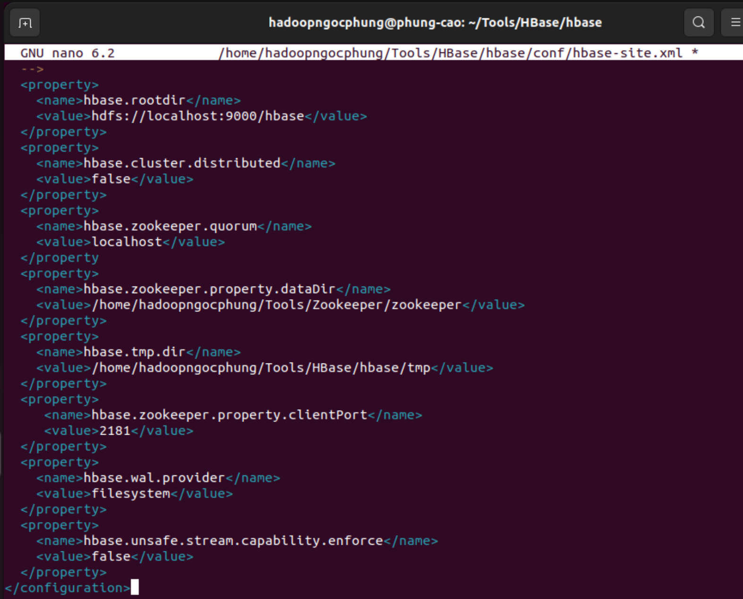

4.3 Cấu hình hbase-env.sh
nano $HBASE_HOME/conf/hbase-env.sh
Thêm nội dung này vào cuối file
export JAVA_HOME=/usr/lib/jvm/java-1.8.0-openjdk-amd64
export HBASE_REGIONSERVERS=/home/hadoopngocphung/Tools/HBase/hbase/conf/regionservers
export HBASE_MANAGES_ZK=true
export HBASE LOG_DIR=/home/hadoopngocphung/Tools/HBase/hbase/logs
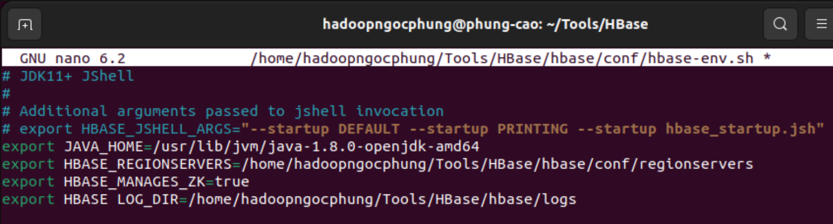
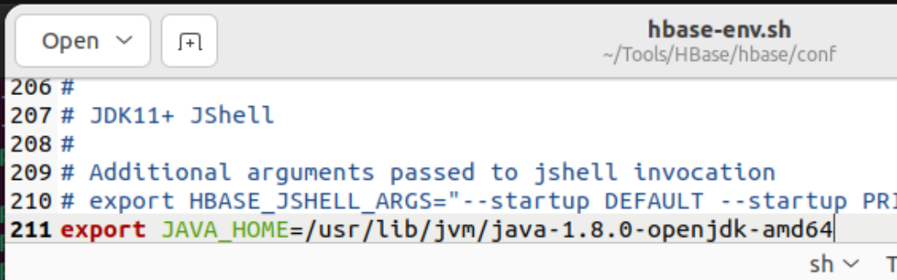

V. khởi động tất cả
Khởi động hadoop single-node
start-all.sh
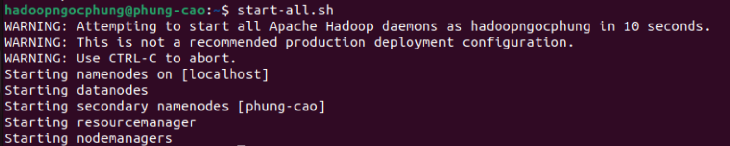
hdfs dfs -mkdir -p /hbase
hdfs dfs -chmod 777 /hbase
hdfs dfs -ls /
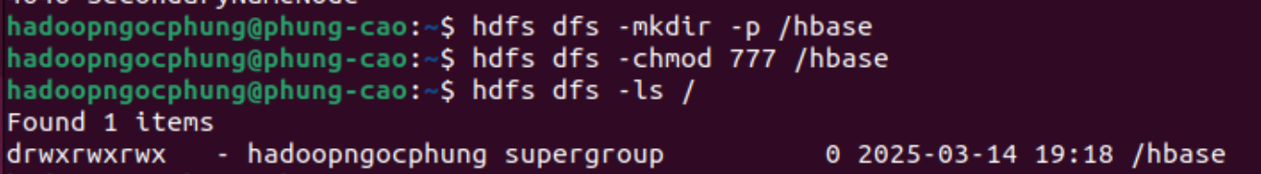
Khởi động zookeeper
zkServer.sh start
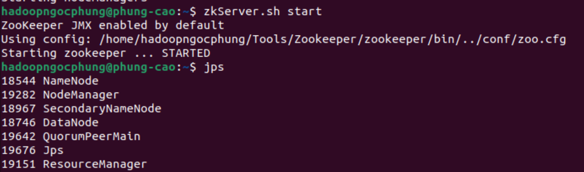
Khởi động hbase
start-hbase.sh
